Ejercicio 2. Identifica las distintas partes de esta regla de estilo:

blockquote { line-height: 1.5; }

• selector: blockquote

• propiedad: line-height:

• valor: 1.5

• declaraci´on: blockquote { line-height: 1.5; }

Ejercicio 3. ¿De qué color serán los párrafos cuando se aplica esta hoja de estilo incrustada en un documento? ¿Por qué?

Cogerá el último color añadido en este caso grey.

Porque css sigue una estructura secuencial. La primera línea cambia a purpura, la segunda a verde y la última a gris, por eso lo vemos gris al final.

Ejercicio 4. Vuelva a escribir cada uno de estos ejemplos de CSS . Algunos de ellos son completamente incorrectos y algunos se podr´ıan escribir de manera m´as eficiente.

1. p {font-face: sans-serif;

font-size: 1em;

line-height: 1.2em;

}

2. blockquote {

font-size:1em;

line-height: 150%;

color: gray; }

3. body {background-color: black;

color: #666;

margin-left: 12em;

margin-right: 12em;}

4. p, blockquote, li {color: white;}

5. <strong style="color:red; ">Act now!</strong>

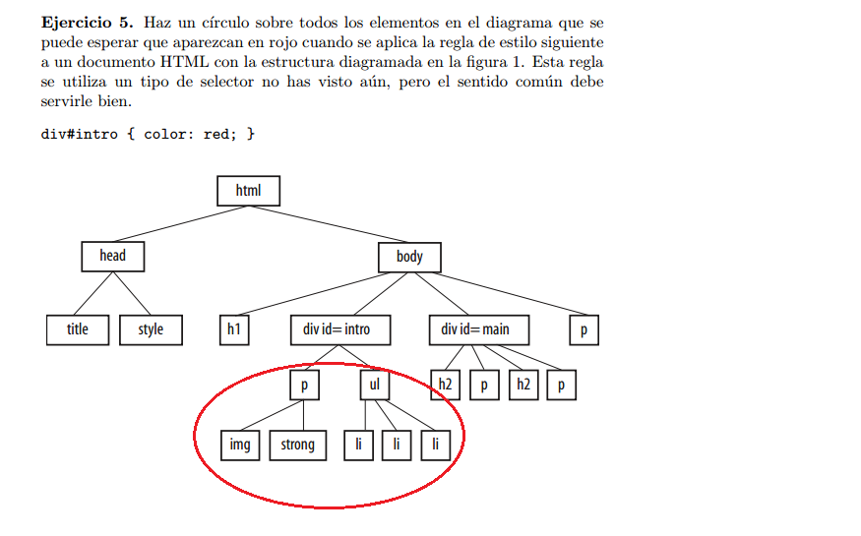

Ejercicio 7. Queremos que todos los elementos dentro de body tengan un borde ¿puedes justificar por qué no añadiríamos la propiedad border en el elemento body para que lo heredaran todos los elementos contenidos dentro de ´el?

body > \*{

border-style: solid;

border-width: 5px;

}

No añadiríamos la sentencia directamente en el body porque el borde estaría solo rodeando todo el body, no en cada elemento.

Ejercicio 8. De acuerdo con la siguiente hoja de estilo, ¿de qu´e color es el

enlace?

a.context:link {

color: blue;

}

Azul.

Ejercicio 9. De acuerdo con la siguiente hoja de estilo, ¿de qu´e color es el enlace?

a.context:visited {

color: purple;

}

a.context:hover {

color: green;

}

a.context:active {

color: red;

}

a.context:link {

color: blue;

}

Azul.

Ejercicio 10. De acuerdo con la siguiente hoja de estilo, ¿de qu´e color es el enlace?

a.context:link {

color: blue;

}

a.context:visited {

color: purple !important;

}

a.context:hover {

color: green;

}

a.context:active {

color: red;

}

Azul.

Ejercicio 11. A partir del c´odigo HTML, ¿de qu´e color ser´a el p´arrafo?.

<!doctype html>

<html>

<head>

<style>

p { color: red; }

.heading { color: blue; }

<style>

</head>

<body>

<p class="heading">Welcome!</p>

</body>

</html>

Azul.

Ejercicio 12. A partir del c´odigo HTML, ¿de qu´e color ser´a el p´arrafo?.

<!doctype html>

<html>

<head>

4

<style>

p { color: red; }

.heading { color: blue; }

<style>

</head>

<body>

<p style="color: green" class="heading">Welcome!</p>

</body>

</html>

Verde.

Ejercicio 13. A partir del código HTML y CSS que se muestra, añadir los selectores CSS que faltan para aplicar los estilos deseados. Cada regla CSS incluye un comentario en el que se explica los elementos a los que debe aplicarse. El resultado final debe ser el mostrado en la Figura 3.